**PRÁCTICA 1**

**ANÁLISIS DEL INTERFAZ DE USUARIO**

**REVISIÓN DE USABILIDAD**

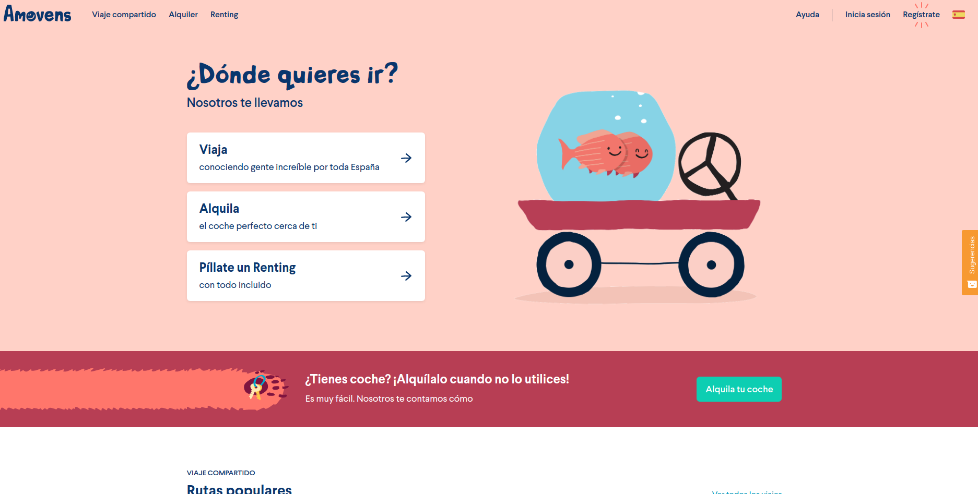

**Alumno 1:** Manuel Mesas Gutierrez

**Correo: s**rmesas@correo.ugr.es

**Alumno 2:** Carlos Toledano Delgado

**Correo:** carliyostole@correo.ugr.es

**Equipo:** TercerEdificioYa

**INDICE**

1. **Caso propuesto**
2. **Creación de dos personas ficticias**
3. **Mapas de experiencia de usuario**
4. **Revisión de usabilidad**
5. **Valoración y conclusión**

**Caso propuesto**

Hemos elegido Amovens ya que pensamos que es una de las plataformas de referencia para compartir viaje, pero siempre habrá algo que se pueda mejorar.

**Creación de dos personas ficticias**

**Juan Ballesteros:**

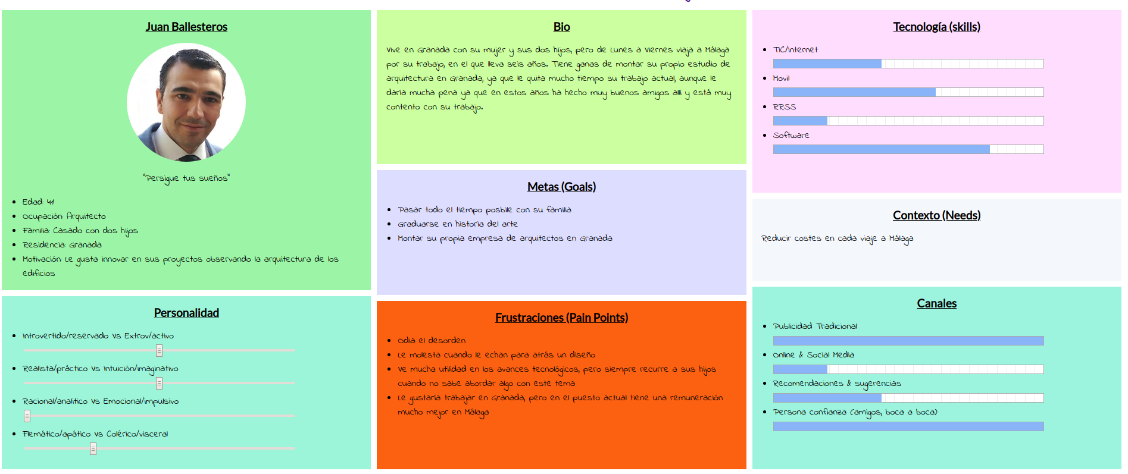

Juan Ballesteros tiene 41 años, está casado y tiene dos hijos. Vive en Granada pero todos los días se desplaza a Málaga por su trabajo. Le gusta pasar tiempo con su familia y amigos. Decide instalarse Amovens para reducir costes en cada viaje a Málaga compartiendo su coche con más pasajeros.

**Asuka Hashimoto:**

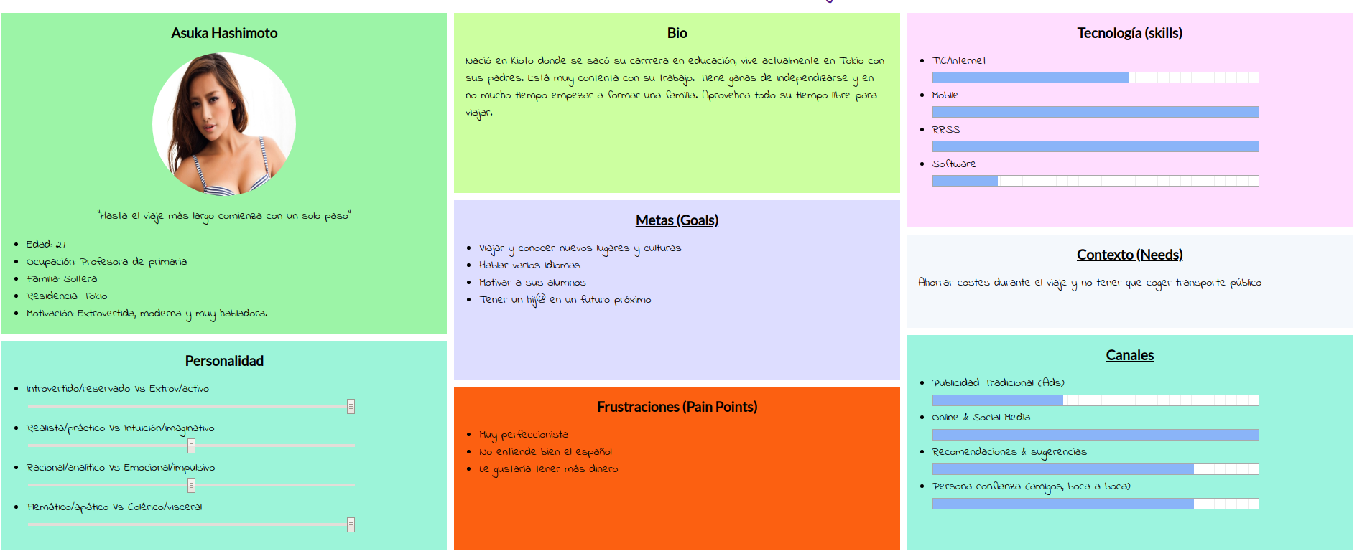

Asuka Hashimoto tiene 27 años, es de Kioto aunque ahora vive con sus padres en Tokyo. Es profesora de primaria. Ha decidido hacer un viaje por toda Europa, por lo que ha decidido instalarse Amovens para los desplazamientos en dicho continente y asi reducir costes y evitar lo máximo el transporte público.

**Mapas de experiencia de usuario**

**Juan Ballesteros:**

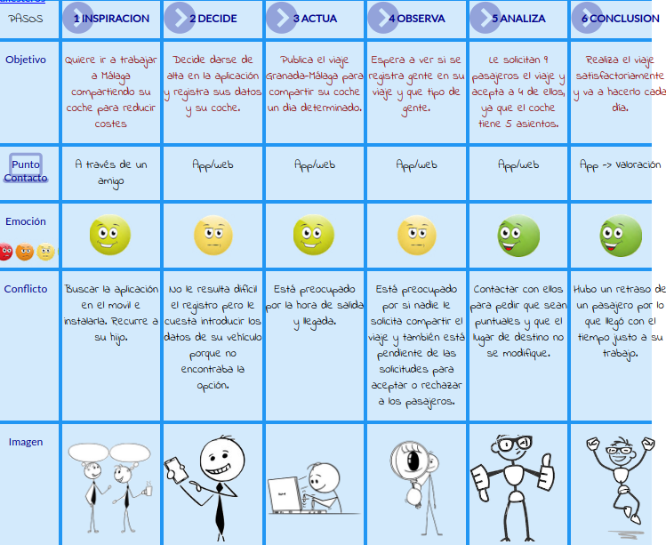

**Asuka Hashimoto:**

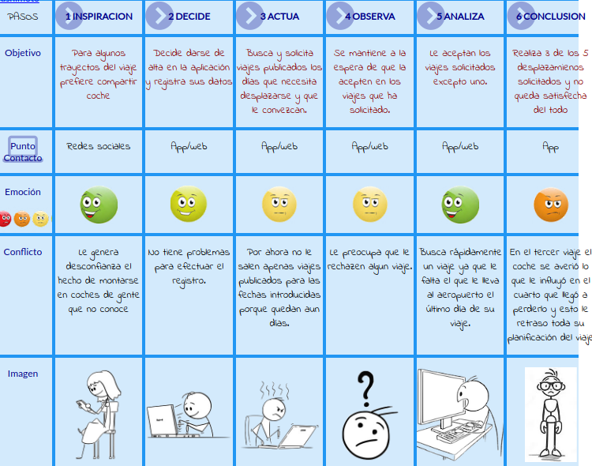

**NOTA:** Salen un poco entrecortadas las capturas porque sino no salía todo el contenido y las imagenes de emoticonos no se veían bien.

**Revisión de usabilidad**















**Valoración y conclusión**

Antes de nada vamos a comentar un poco algunas generalidades de la página estudiada, en este caso Amovens.  
  
Para empezar decir que es una web fácil de encontrar desde un motor de búsqueda (por ejemplo Google), con sólo buscar “compartir viaje”, “compartir coche ” o búsquedas similares, la página sale siempre como uno de los primeros resultados.  
  
El diseño estéticamente es llamativo y claro. El color que mas predomina es el azul y el blanco, a excepción de la página principal, donde predomina el rosa “salmón”.  
  
La página te ofrece 3 funcionalidades principales, viajar, alquilar o contratar un renting.  
Un punto a favor es que se puede hacer mediante la web y no te obliga a descargarte la app, aunque es bastante recomendable, y esta disponible para todas las plataformas móvil.  
  
Los filtros de búsqueda son amplios y claros, entendibles para prácticamente cualquier usuario.  
  
Su punto flaco es la estructura de menús. Hay acciones que son muy simples de ejecutar, buscar un viaje o alquiler, o publicar un viaje. Pero hay otras acciones, como cambiar datos o parámetros del viaje que son muy tediosas de encontrar.  
  
La nota obtenida en la revisión de usabilidad es 86 puntos, lo que la sitúa como una página realmente buena, que no le falta mucho para ser casi perfecta.  
  
Por último vamos a centrarnos un poco las distintas secciones de usabilidad:   
  
**Funcionalidad:** La página no presenta errores en su funcionamiento ni en los servicios que ofrece. Se encuentra bastante centralizada y no obliga a hacer uso de una app externa.  
  
**Página principal:** La web nos muestra una página principal estéticamente muy bien cuidada porque las ideas principales de la web están claras, con accesos directos que facilitan la primera toma de contacto.   
  
**Navegación:** La navegación es buena porque es fluida ya que los tiempos de carga y de búsqueda son muy cortos .  
  
**Buscador:** El buscador de la página es rápido, eficaz y realiza distintos tipos de búsqueda.